**Maßnahmeort:**

**CJD Gummersbach**

**Kaiserstr. 150**

**51643 Gummersbach**

**Kontakt: Tel.: 02261/920538-10**

Unsere Räumlichkeiten sind mit der Linie 336

vom Bahnhof/ Busbahnhof zu erreichen.

Die Haltestelle „Mertenpark“ befindet sich direkt vor dem Firmengelände.

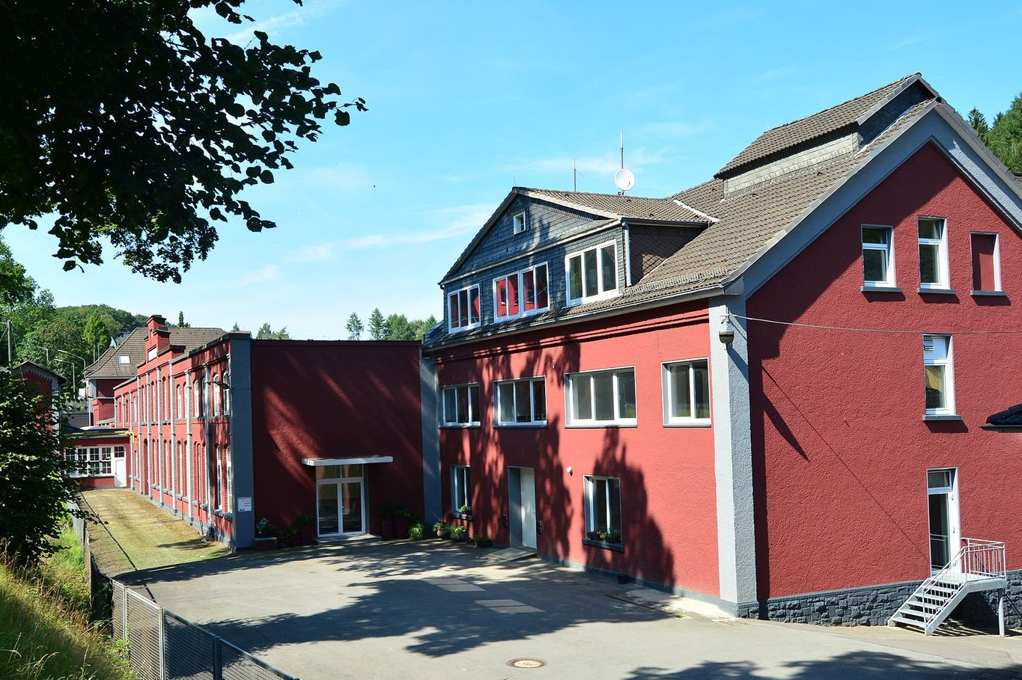

**Ihre Ansprechpartner**

**Ausbilder und Dozent**

**Wirtschaft & Verwaltung**

Christoph Zimmermann

Tel.: 02261/920538-19

[Christoph.Zimmermann@cjd.de](mailto:Christoph.Zimmermann@cjd.de)

Tanja Siegert

Tel.: 02261/920538-13

[Tanja .Siegert@cjd.de](mailto:Tanja .Siegert@cjd.de)

# [**www.cjd-olpe.de**](http://www.cjd-olpe.de)

**Das CJD Olpe ist eine Einrichtung im Christlichen Jugenddorfwerk Deutschlands gemeinnütziger e. V. (CJD)**

**73061 Ebersbach · Teckstraße 23**

**Telefon 07361 930-0,** [**www.cjd.de**](http://www.cjd.de)

Das CJD ist Mitglied:

**    **

**Wer wir sind**

**Das CJD ist eines der größten Bildungs- und Sozialunternehmen in Deutschland.**

Seine rund 10.600 Mitarbeitenden fördern und begleiten Kinder, Jugendliche und Erwachsene an 388 Standorten in Kitas, Schulen, Berufsbildungswerken und Lehrbetrieben, in Kliniken, Reha-Einrichtungen, Wohngruppen und Werkstätten.

**Die Mitarbeitenden gestalten ihre Arbeit auf der Basis des christlichen Menschenbildes und teilen die Vision einer inklusiven Gesellschaft.**

Der seit der Gründung des Werkes 1947 geprägte Leitgedanke „Keiner darf verloren gehen!“ bedeutet heute für das CJD, dass jeder Mensch das Recht hat, Teil der Gesellschaft zu sein.

**Das CJD unterstützt Menschen auf diesem Weg.**

Es befähigt Menschen, ihre Persönlichkeit zu entfalten und ein selbstständiges Leben zu führen. Die Stärken des CJD sind dabei bedürfnisorientierte, vernetzte Angebote für Menschen in allen Lebensphasen.

**Das CJD ist ein Qualitätsanbieter und Netzwerkgestalter**

im Sozialraum und arbeitet mit geeigneten Partnern zusammen. Es ist Mitglied der Diakonie Deutschland.

BILD

**CJD Gummersbach**

**Umschulung zur/ zum Kauffrau/ -mann für Büromanagement**



Der/ die Kaufmann /-frau für Büromanagement

Der/Die Kaufmann /-frau für Büromanagement kann nach seiner/ ihrer Ausbildung in unterschiedlichen betrieblichen Bereichen wie Buchführung, Personalverwaltung oder Kostenrechnung eingesetzt werden.

Er/ Sie bearbeitet Aufträge, kontrolliert Lagerbestände, erledigt Schriftwechsel, wickelt Lohn- und Gehaltszahlungen ab oder übernimmt die Planung von Büroabläufen und Terminen. Neben dem allgemeinen Büromaterial, Fax, Telefon und Kopierer nutzt der/ die Bürokaufmann/-frau EDV-Anlagen und Software Programme. Er/ Sie erstellt Statistiken, führt Karteien und kennt sich mit rechtlichen Bestimmungen aus.

Ausbildungsdauer

Die Umschulung dauert 24 Monate in Vollzeit und beinhaltet auch betriebliche Praktika. Sie findet ihren Abschluss mit der Prüfung vor der Industrie- und Handelskammer.

Ausbildungsinhalte

Als Grundlage dient die jeweilige Verordnung über die Berufsausbildung/Ausbildungsrahmenplan der IHK.

Praktika

Ein besonderes Qualitätsmerkmal unserer Umschulungsmaßnahmen ist die enge Verzahnung mit

**Die Umschulung erfolgt in Kooperation und im Auftrag des/ der**





Betrieben der Region, in denen auch die Praktika durchgeführt werden.

3

Durchführung

Bei der Komplettumschulung findet sowohl der Unterricht als auch die praktische Ausbildung im CJD Olpe, Standort Gummersbach, statt.

Die Inhalte der schulischen Ausbildung umfassen als Basis die gleichen Themen wie der Beruf Schulunterricht für Kaufleute für Bürokommunikation.

Innerhalb der 24 Monate dauernden Umschulung finden Betriebspraktika statt.

Dadurch haben Sie die Möglichkeit, theoretisches Wissen in die Praxis umzusetzen, Ihren ange- strebten Beruf in einer neuen Umgebung kennen zu lernen. Auf diesem Weg sammeln Sie Erfahrungen, die Ihnen bei Ihrer zukünftigen Arbeitsstelle von Nutzen sind.

Während der Praktikumszeiten werden Sie weiterhin von Ihrem Coach begleitet.

Maßnahmebeginn

1. **August/ 1. Februar**

Bei dieser Kaufm. Qualifizierung handelt es sich um eine nach AZWV zugelassene Maßnahme für das CJD. Maßnahme 2014M100715-10001

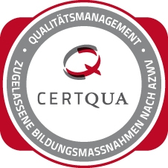

Was erwartet Sie bei uns?

Für einen Arbeitsplatz und Erfolg im Beruf reicht Fachwissen allein nicht mehr aus. Selbständige Problemlösungen, Arbeiten im Team und Verantwortungsbewusstsein ist heute gefragt.

Wenn Sie bereit sind, für Ihre berufliche Zukunft Verantwortung zu übernehmen, bieten wir Ihnen unsere Unterstützung an. Ihnen steht ein persönlicher Coach zur Seite, der Sie bei Ihrem beruflichen Neueinstieg in das Berufsleben begleitet.

Bei der Auswahl der Inhalte und unserer Fördermethoden orientieren wir uns eng am Arbeitsmarkt. Der kompetente Umgang mit der EDV und der Umgang mit Kommunikationstechniken sind dabei Schwerpunkte der Ausbildung.

Weitere Ausbildungsschwerpunkte

* Bürowirtschaft
* Wirtschaftsrechnen und Statistik
* Organisation und Leistungen
* Rechnungswesen
* Personalwesen
* Allgemeine Wirtschaftslehre
* Kaufmännische EDV-Anwendungen
* Informationsverarbeitung

